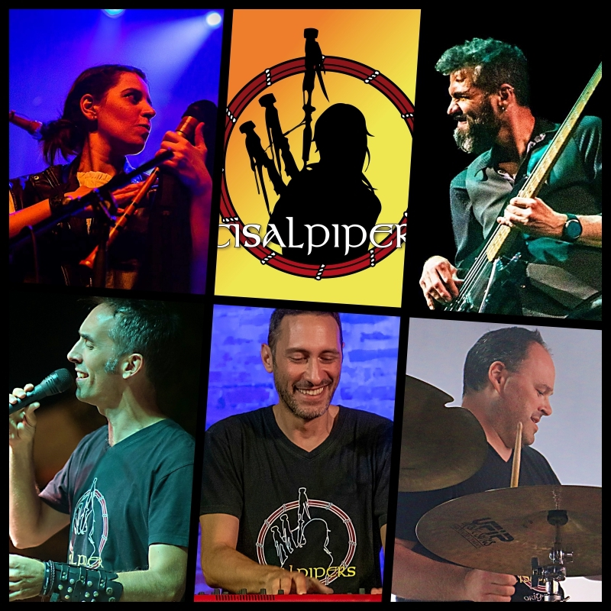

3° SERATA – VENERDÌ 14 LUGLIO – ORE 21,30

Cisalpipers – Musica Folk e Celtica, dall’Emilia all’Irlanda e ritorno

Terza serata della rassegna musicale Night & Blues dedicata alla musica folk e celtica con il gruppo dei Cisalpipers, altro bel ritorno nel chiostro di via Mortara 98.

Il gruppo, nato nel 2004 ad Argenta dalla passione per le cornamuse, ha sviluppato negli anni un proprio stile musicale, traendo ispirazione dal repertorio tradizionale di tutta Europa.
I Cisalpipers propongono brani tradizionali, suonati con la piva emiliana, la cornamusa scozzese e i tamburi storici e composizioni originali del gruppo stesso dal sound unico e innovativo, a cui poi si aggiungono whistles, voci, set di tastiere e pianoforte, basso, batteria e percussioni.
La musica dei Cisalpipers è un viaggio attraverso i secoli che tocca epoche lontane di cui si è
perso il ricordo, ma ognuno di noi, nel profondo, ne porta ancora profumi, suoni e visioni.
I Cisalpipers hanno suonato in tutti i principali festival folk e di rievocazione storica in Italia, con un numero totale di esibizioni che dal 2004 ad oggi si avvicina alle 900.
Il gruppo ha all'attivo due album, Cornamusica (2008) e Migrazioni (2016) entrambi con brani originali e arrangiamenti di brani tradizionali con sonorità tipiche dei Cisalpipers, che sono Chiara Temporin, Piva Emiliana, Great Highland Bagpipe, Low and Tin Whistles, Marco Ferrazzi, Lead Vocals, Synth Keyboard, Marching Bass Drum, Davide Candini, Piano, Backing Vocals, Percussions,
Rudi Grechi, Electric Bass Guitar, Percussions, Mauro Pambianchi, Drumset, Historical Drum, Scottish Snare Drum, Percussions

L’entrata al concerto è a offerta libera ma è consigliato prenotare il tavolo se si vuole cenare, per farlo basta andare sul sito www.rionesantospirito.it

L’apertura delle cucine è alle 20, l’inizio del concerto alle 21,30.

